 | 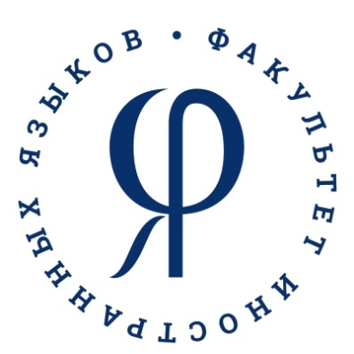 | 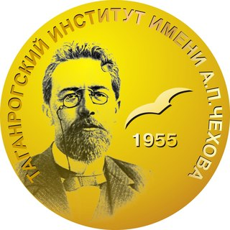

Информационное письмо

21 октября 2024 г. (понедельник) в 17.00 (МСК) Таганрогский институт имени А.П. Чехова (филиал) ФГБОУ ВО «РГЭУ (РИНХ)» приглашает Вас принять участие в работе практико-ориентированного образовательного проекта «Методическая онлайн школа» для преподавателей школ, колледжей и вузов, а также магистрантов, обучающихся и родителей. Тема методического вебинара осенней сессии нашей методической онлайн школы: «ЕГЭ 2025 по английскому языку: структура и содержание КИМ».

Организаторы вебинара: Таганрогский институт имени А.П. Чехова (филиал) ФГБОУ ВО «РГЭУ (РИНХ)», кафедра английского языка.

Для участия в вебинаре необходимо пройти онлайн регистрацию по ссылке: https://docs.google.com/spreadsheets/d/17AozU_7hU1nuCJIkKIVpQecD63wikUr9EIZB4oe_rO0/edit?usp=sharing

Цели и задачи вебинара – методическое консультирование школьников, преподавателей, магистрантов по вопросам подготовки выпускников к сдаче ЕГЭ по английскому языку в 2025 году.

Особое внимание в работе вебинара предполагается уделить:
• структуре и содержанию КИМ ЕГЭ 2025 года по английскому языку;
• особенностям подсчёта баллов за выполнение заданий ЕГЭ 2025 по английскому языку;
• методическому разбору актуальной демоверсии ЕГЭ 2025 по английскому языку;
• современным требованиям к выполнению заданий ЕГЭ 2025 по английскому языку.

Выступающие:
Кравец О.В. – декан факультета иностранных языков Таганрогского института имени А.П. Чехова (филиала) РГЭУ (РИНХ), канд. филол. наук, доцент
Тимошенко Ю.М. – и.о. заведующего кафедрой английского языка Таганрогского института имени А.П. Чехова (филиала) РГЭУ (РИНХ), канд. филол. наук, доцент.
Михалева Г.В. – доцент кафедры английского языка Таганрогского института имени А.П. Чехова (филиала) РГЭУ (РИНХ), канд. пед. наук.

Состав участников – к участию в конференции приглашаются преподаватели образовательных организаций высшего и среднего профессионального образования, студенты и магистранты вузов, руководители образовательных организаций, учителя школ, обучающиеся старших классов.

Регламент работы вебинара: 21 октября 2024 г. (понедельник) в 17.00 – в онлайн режиме. Вебинар состоится на платформе Zoom. Ссылка для участия: https://us04web.zoom.us/j/71072549701?pwd=sGh1JKsTaQCQLc8mMG0AMbTGqZ9aC8.1

Идентификатор конференции: 71072549701

Код доступа: 6RQGmh

Ответственные за подготовку и проведение вебинара:
Председатель организационного комитета: Волвенко А.А. – зам. директора по НР Таганрогского института имени А.П. Чехова (филиала) РГЭУ (РИНХ), канд. ист. наук, доцент.

Заместитель председателя организационного комитета:
Кравец О.В. – декан факультета иностранных языков Таганрогского института имени А.П. Чехова (филиала) РГЭУ (РИНХ), канд. филол. наук, доцент.

Члены организационного комитета:
Тимошенко Ю.М. – и.о. заведующего кафедрой английского языка Таганрогского института имени А.П. Чехова (филиала) РГЭУ (РИНХ), канд. филол. наук, доцент;
Михалева Г.В. – доцент кафедры английского языка Таганрогского института имени А.П. Чехова (филиала) РГЭУ (РИНХ), канд. пед. наук;
Пальмова Е.А. – доцент кафедры английского языка Таганрогского института имени А.П. Чехова (филиала) РГЭУ (РИНХ), канд. пед. наук.

Участие в вебинаре бесплатное.

ОРГКОМИТЕТ

